|  |  |  |  |  |
| --- | --- | --- | --- | --- |
| **НУЛП, ІКНІ, САПР** | | Тема | оцінка | підпис |
| КНм-14 | 2 | Методи еволюційного пошуку |  |  |
| Малоїд Т.В. | |
| № залікової: | |
| **Методи нечіткої логіки та еволюційні алгоритми при автоматизованому проектуванні** | | Викладач: | |
| к.т.н. Кривий Р.З. | |

**Мета:**

Ознайомитися з основними теоретичними відомостями за темою роботи. Вивчити роботу функції ga пакету Matlab.

**Завдання:** Розробити за допомогою пакету Matlab програмне забезпечення, що реалізує 2 методи еволюційного пошуку.

**Варіант 5.**

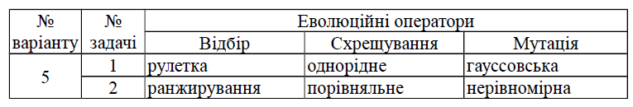

**Теоретичні відомості:**

У загальному розумінні генетичні алгоритми (genetic algorithms) – це алгоритми, що використовують механізмами еволюції живої природи – природний відбір і генетичне наслідування. Генетичні алгоритми сьогодні застосовуються в різних галузях. Зокрема їх успішно використовують для розв’язування ряду важливих задач в економіці, бізнесі, техніці. З їх допомогою були розроблені промислові проектні рішення, що сприяли значній економії коштів і ресурсів. Фінансові компанії широко використовують ці засоби для прогнозування розвитку фінансових ринків для управління пакетами цінних паперів.

До основних характеристик ГА належать: розмір популяції (population size), оператор селекції (selection), оператор кросовера (crossover) і правила його використання, оператор мутації (mutation) і його параметри, оператор редукції (reduction), правило (критерій) зупинки процесу виконання генетичного алгоритму (stopping criteria). Оператори селекції, кросовера, мутації і редукції ще називають генетичними операторами.

**Виконання лабораторного завдання:**

Задача №1.

Основні параметри методу еволюційного пошуку:

* Відбір – рулетка
* Схрещування – однорідне
* Мутація – гауссовська

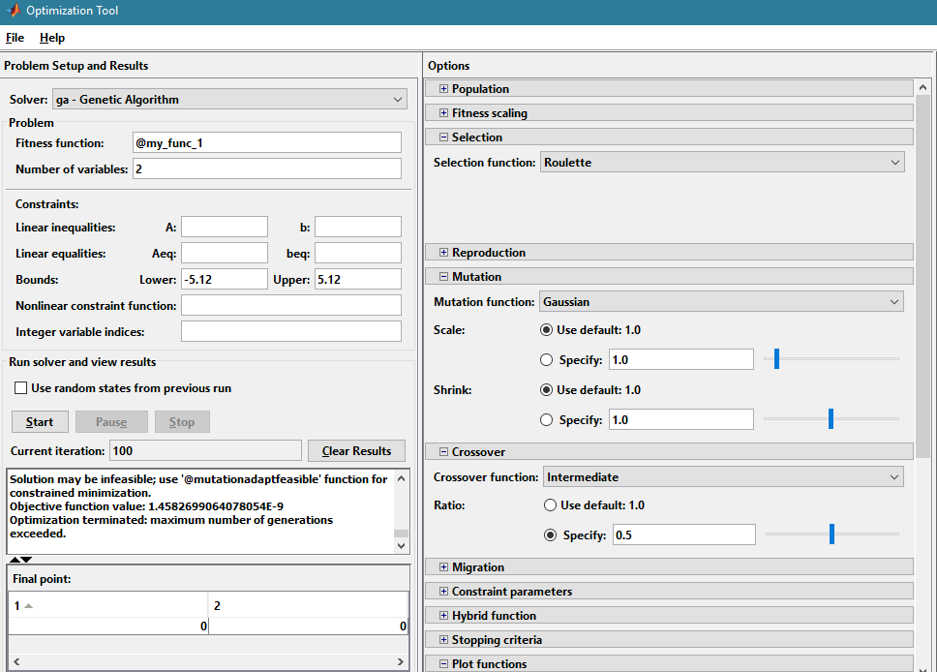

Рис.1 Вікно налаштувань gatool (метод1)

Код налаштувань основних параметрів:

function [x,fval,exitflag,output,population,score] = firstTask(nvars,lb,ub,StallGenLimit_Data)

%% This is an auto generated MATLAB file from Optimization Tool.

%% Start with the default options

options = gaoptimset;

%% Modify options setting

options = gaoptimset(options,'StallGenLimit', StallGenLimit_Data);

options = gaoptimset(options,'SelectionFcn', @selectionroulette);

options = gaoptimset(options,'CrossoverFcn', { @crossoverintermediate 0.5 });

options = gaoptimset(options,'MutationFcn', { @mutationgaussian [] [] });

options = gaoptimset(options,'Display', 'off');

options = gaoptimset(options,'PlotFcns', { @gaplotbestf @gaplotbestindiv @gaplotrange });

[x,fval,exitflag,output,population,score] = ...

ga(@my_func_1,nvars,[],[],[],[],lb,ub,[],[],options);

Задача №2.

Основні параметри методу еволюційного пошуку:

* Відбір – ранжирування
* Схрещування – порівняльне
* Мутація – нерівномірна

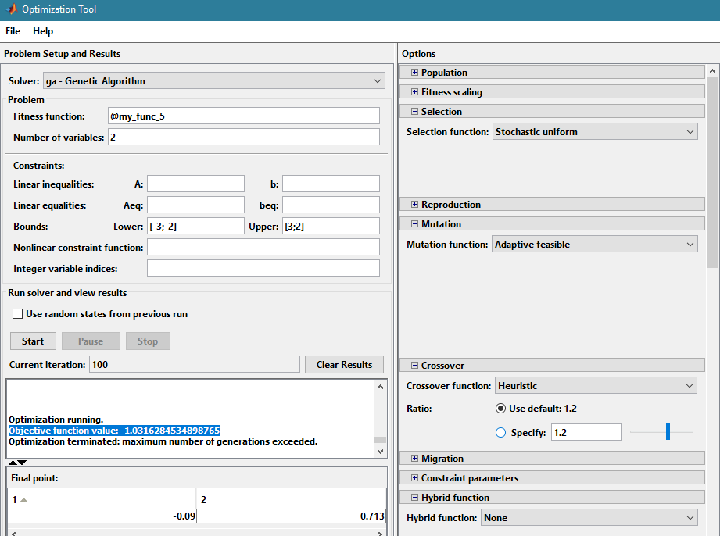

Рис.2 Вікно налаштувань gatool (метод2)

Код налаштувань основних параметрів:

function [x,fval,exitflag,output,population,score] = untitled(nvars,lb,ub,StallGenLimit_Data)

%% This is an auto generated MATLAB file from Optimization Tool.

%% Start with the default options

options = gaoptimset;

%% Modify options setting

options = gaoptimset(options,'StallGenLimit', StallGenLimit_Data);

options = gaoptimset(options,'CrossoverFcn', { @crossoverheuristic [] });

options = gaoptimset(options,'MutationFcn', @mutationadaptfeasible);

options = gaoptimset(options,'Display', 'off');

options = gaoptimset(options,'PlotFcns', { @gaplotbestf @gaplotbestindiv @gaplotrange });

[x,fval,exitflag,output,population,score] = ...

ga(@my_func_5,nvars,[],[],[],[],lb,ub,[],[],options);

**Обрані тестові функції:**

1. Сферична ф-ція Де Йонга, вважається простою для будь-якого методу оптимізації. x є (−5,12; 5,12)

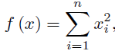

Глобальний мінімум: f(x) = 0; xi = 0; i = 1:n.

Код Matlab:

function y = my_func_1(x)

y = sum(x.^2);

1. Функція Швефеля (Schwefel’s (Sine root) function) має фальшивий глобальний мінімум, тому її використання є цікавим. Пошукові алгоритми часто сходяться в невірному напрямку. x є (−500; 500)

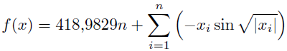

Глобальний мінімум: f(x) = 0; xi = 420,9829, i = 1:n.

Код Matlab:

function y = my_func_2(x)

n = length(x);

s = sum(-x.*sin(sqrt(abs(x))));

y = 418.9829*n+s;

x1 = 0.01224, x2 = −0.16747, y = −3.0794

Код Matlab:

function z = my_func_3(x)

z=(x(2)-3)*exp(-x(1)^2-x(2)^2);

$y\left(x\right)=-\frac{6\sqrt[3]{{6(x-3)}^{2}}}{{(x-1)}^{2}+8}$

x = 4.97881, y(x) = -1.31

Код Matlab:

function y = my_func_4(x)

y = -6*(6*(x-3))^(2/3)/(8+(x-1)^2);

1. Шестигорба ф-ція (Six–hump camel back function) має глобальний мінімум у двох точках, а також 6 локальних мінімумів тим вона і цікава.





Глобальний мінімум: f(x1, x2) = −1,0316;

(x1, x2) = {(−0,0898; 0,7126); (0,0898,−0,7126)}.

Код Matlab:

function y = my_func_5(x)

y=(4-2.1*x(1)^2+(x(1)^4)/3)*x(1)^2+x(1)*x(2)+(-4+4*x(2)^2)*x(2)^2;

**Результати тестування методів на тестових прикладах:**

**Приклад 1.**

Метод 1.

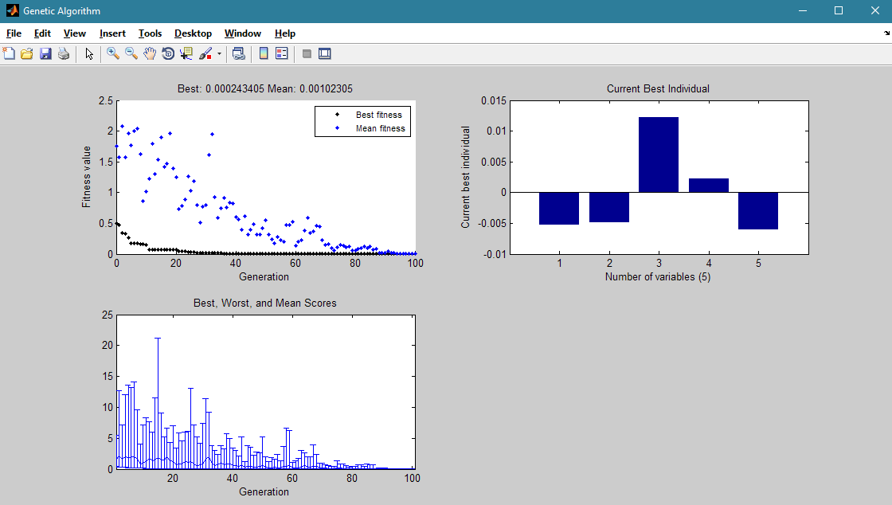

Рис.3 Приклад 1, метод 1

Objective function value: 2.4340543061379774E-4 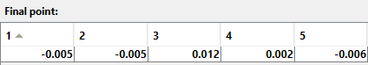

Метод 2.

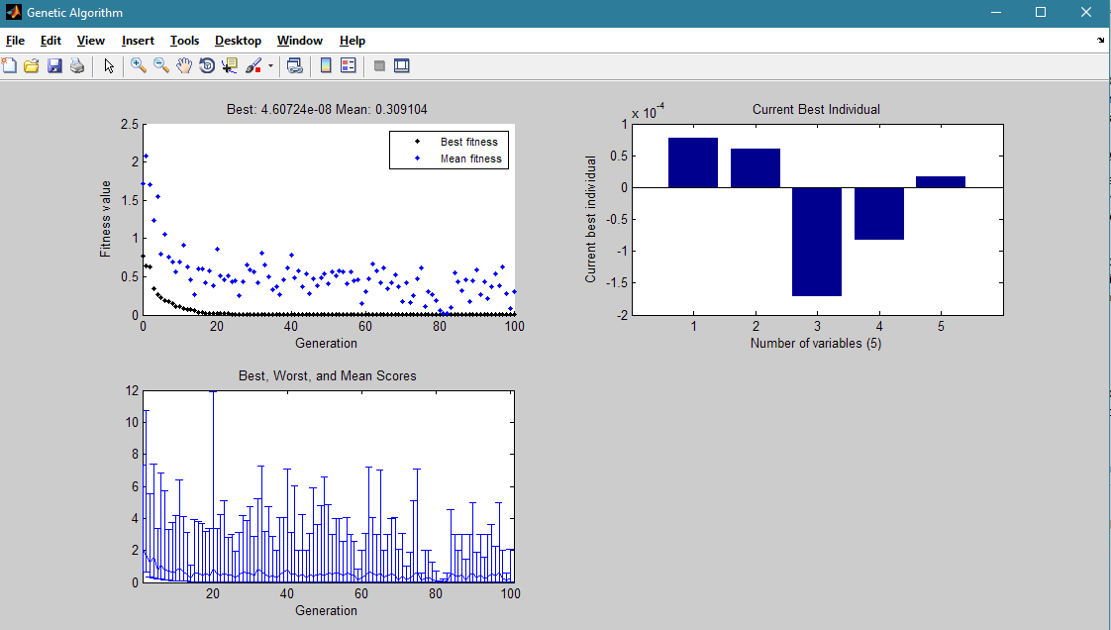

Рис.3 Приклад 1, метод 2

Objective function value: 4.607238858843563E-8



**Приклад 2.**

Метод 1.

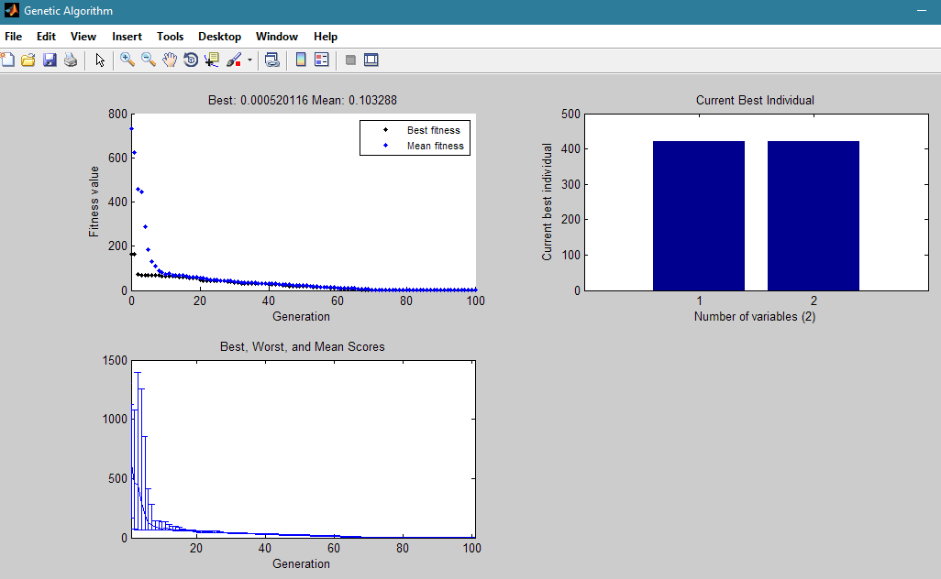

Рис.5 Приклад 2, метод 1

Через застереження та неадекватність отриманих результатів тип мутації для цього прикладу був змінений на Adaptive feasible

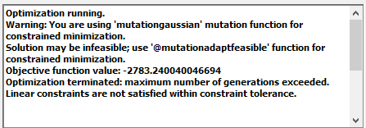

Objective function value: 5.20115919471209E-4



Метод 2.

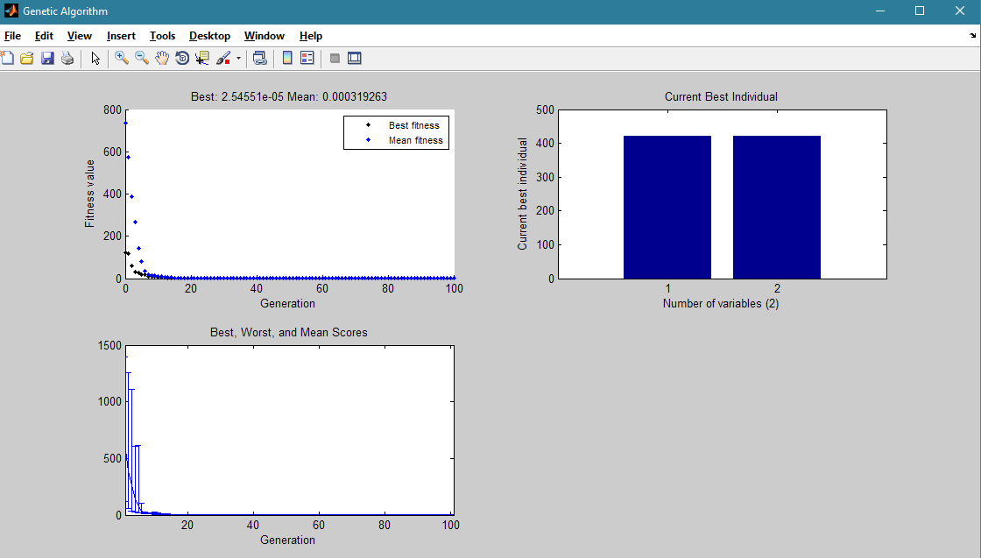

Рис.6 Приклад 2, метод 2

Objective function value: 2.5455132799834246E-5



**Приклад 3.**

Метод 1.

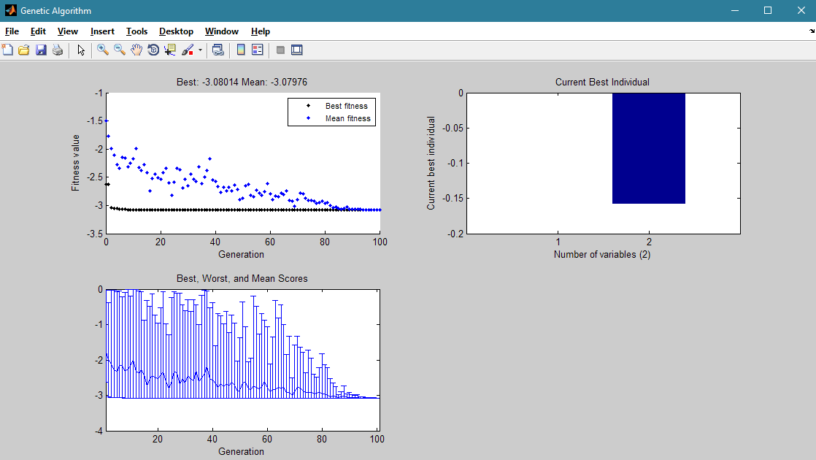

Рис.7 Приклад 3, метод 1

Objective function value: -3.0801398804395124



Метод 2.

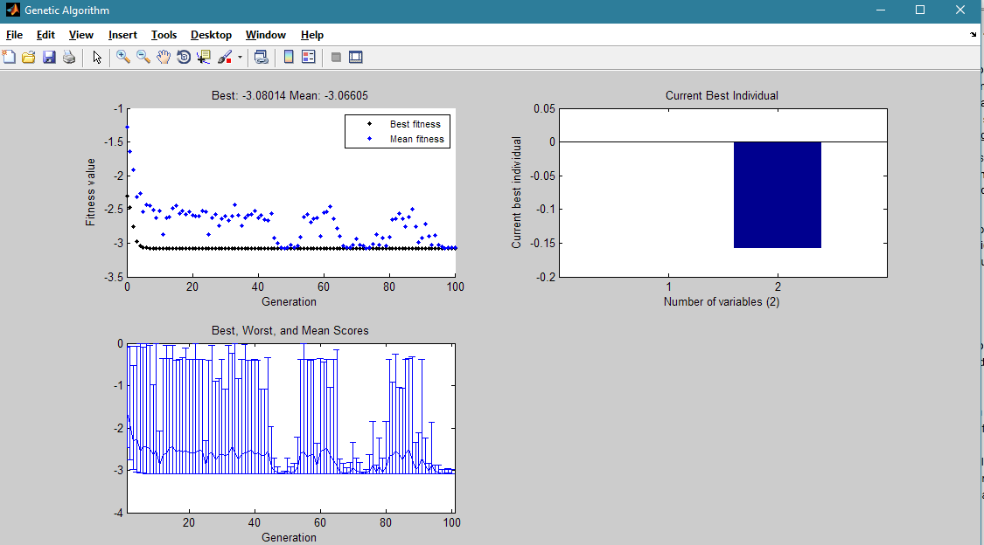

Рис.8 Приклад 3, метод 2

Objective function value: -3.0801399008743604



**Приклад 4.**

Метод 1.

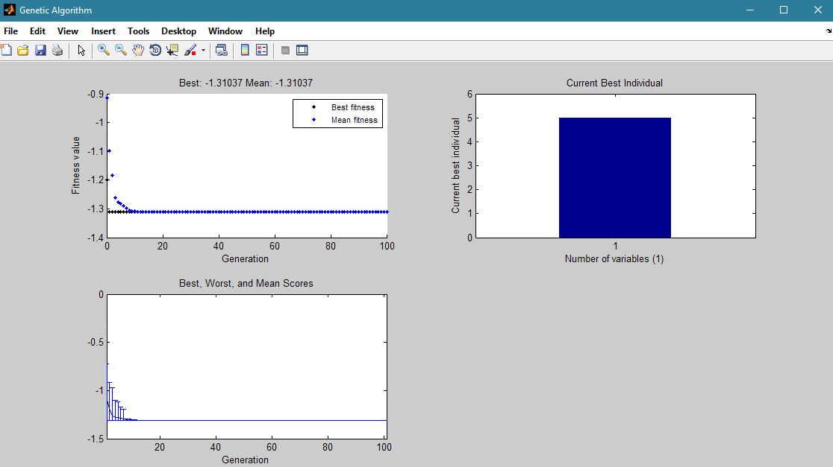

Рис.9 Приклад 4, метод 1

Аналогічно з прикладом №2 було змінено тип мутації.

Objective function value: -1.3103706971044484



Метод 2.

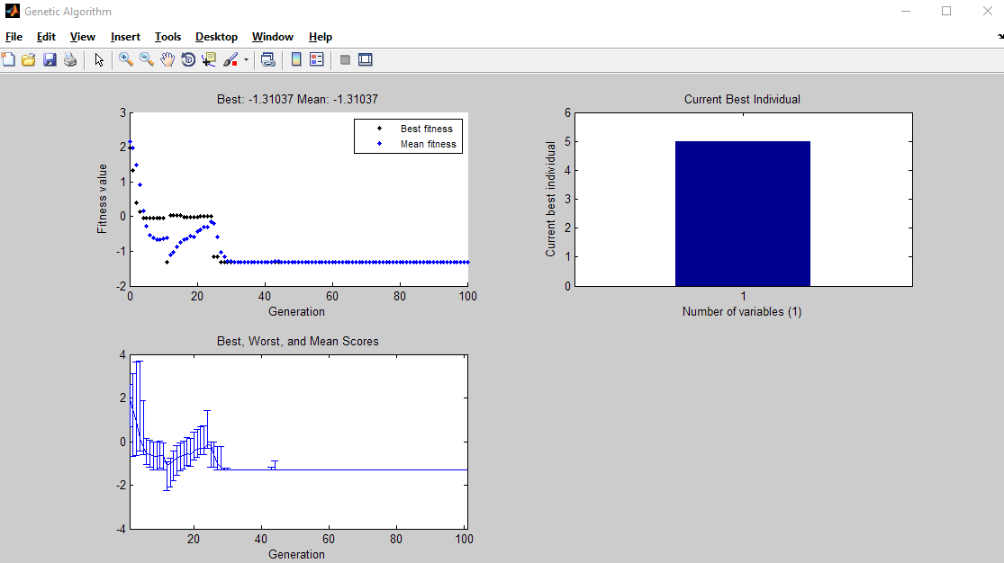

Рис.10 Приклад 4, метод 2

Objective function value: -1.3103706971044482



**Приклад 5.**

Метод 1.

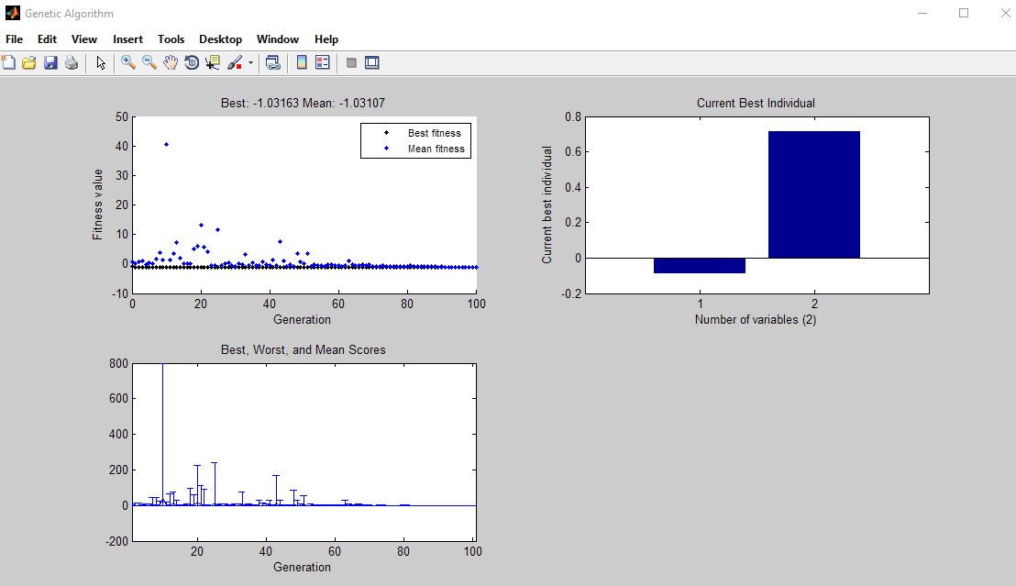

Рис.11 Приклад 5, метод 1

Objective function value: -1.031628452957433



Метод 2.

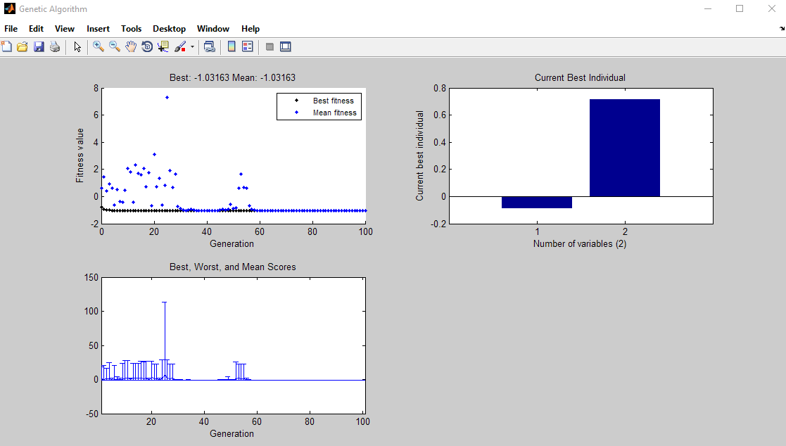

Рис.12 Приклад 5, метод 2

Objective function value: -1.0316284534898765



**Висновки.**

Виконуючи лабораторну роботу я ознайомився з основними теоретичними відомостями про загальні характеристики генетичних алгоритмів та про пакет ga Matlab. Проаналізував функції ga пакету Matlab за допомогою утиліти gatool.

Також я налаштував два методи еволюційного пошуку згідно варіанту. Обрав п’ять тестових функцій та протестував на них налаштовані методи. Результати виявились достатньо точними, дуже близькими з ідеальними. Для деяких прикладів потрібно було переналаштовувати деякі параметри методів, це свідчить про те, що один метод не може підходити під різні приклади. Тобто під кожен приклад потрібно підлаштовувати параметри методу по іншому.